Тестовая работа № 2 по ЭПТ (СЭА)
Уточните классификацию электронных ключей (записать отсутствующие элементы классификации).
  - По принципу действия:
    - __________.
    - Тиристоры.
    - Транзисторы.
  - По рабочей частоте:
    - Низкочастотные.
    - _________________.
    - Импульсные.
  - По коммутируемой мощности:
    - _______________ мощности.
    - Средней мощности.
    - Большой мощности.
Уточните классификацию электронных ключей (записать отсутствующие элементы классификации).
  - По принципу действия:
    - Диоды.
    - ______________.
    - Транзисторы.
  - По рабочей частоте:
    - _________________.
    - Высокочастотные.
    - Импульсные.
  - По коммутируемой мощности:
    - Малой мощности.
    - Средней мощности.
    - ________________ мощности.
Уточните классификацию электронных ключей (записать отсутствующие элементы классификации).
  - По принципу действия:
    - Диоды.
    - Тиристоры.
    - ______________.
  - По рабочей частоте:
    - _________________.
    - Высокочастотные.
    - Импульсные.
  - По коммутируемой мощности:
    - Малой мощности.
    - ______________ мощности.
    - Большой мощности.
Уточните классификацию электронных ключей (записать отсутствующие элементы классификации).
  - По принципу действия:
    - Диоды.
    - _____________.
    - Транзисторы.
  - По рабочей частоте:
    - Низкочастотные.
    - Высокочастотные.
    - _________________.
  - По коммутируемой мощности:
    - Малой мощности.
    - Средней мощности.
    - ___________ мощности.
Уточните классификацию электронных ключей (записать отсутствующие элементы классификации).
  - По принципу действия:
    - Диоды.
    - Тиристоры.
    - ______________.
  - По рабочей частоте:
    - Низкочастотные.
    - Высокочастотные.
    - ____________________.
  - По коммутируемой мощности:
    - ______________ мощности.
    - Средней мощности.
    - Большой мощности.
Уточните классификацию электронных ключей (записать отсутствующие элементы классификации).
  - По принципу действия:
    - __________.
    - Тиристоры.
    - Транзисторы.
  - По рабочей частоте:
    - Низкочастотные.
    - Высокочастотные.
    - __________________.
  - По коммутируемой мощности:
    - Малой мощности.
    - ______________ мощности.
    - Большой мощности.
 | Укажите области на выходных статических характеристиках транзистора:  - Активная _____  - Насыщения (включенное состояние) _____  - Отсечки (выключенное состояние) ______ |  | 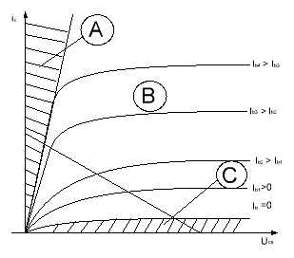
Укажите области на выходных статических характеристиках транзистора:
  - Насыщения (включенное состояние) _____
  - Активная _____
  - Отсечки (выключенное состояние) ______
Укажите области на выходных статических характеристиках транзистора:
  - Отсечки (выключенное состояние) ______
  - Активная _____
  - Насыщения (включенное состояние) _____
Укажите области на выходных статических характеристиках транзистора:
  - Насыщения (включенное состояние) _____
  - Отсечки (выключенное состояние) ______
  - Активная _____
Укажите области на выходных статических характеристиках транзистора:
  - Активная _____
  - Отсечки (выключенное состояние) ______
  - Насыщения (включенное состояние) _____
Укажите области на выходных статических характеристиках транзистора:
  - Активная _____
  - Насыщения (включенное состояние) _____
  - Отсечки (выключенное состояние) ______
Какой тип полупроводникового ключа можно считать неуправляемым электронным ключом с односторонней проводимостью?
  - Диод.
  - Транзистор.
  - Симистор.
  - Запираемый тиристор
Какой тип полупроводникового ключа можно считать полностью управляемым электронным ключом?
  - Диод.
  - Симистор.
  - Обычный тиристор.
  - Запираемый тиристор.
Какой тип полупроводникового ключа можно считать не полностью управляемым электронным ключом?
  - Диод.
  - Транзистор.
  - Динистор (обычный) тиристор.
  - Запираемый тиристор.
Какой тип полупроводникового ключа можно считать полностью управляемым двунаправленным электронным ключом?
  - Диод.
  - Транзистор.
  - Фототиристор.
  - Симистор.
Какой тип полупроводникового ключа можно считать полностью управляемым электронным ключом?
  - Диод.
  - Симистор.
  - Обычный тиристор.
  - Запираемый тиристор.
Какой тип полупроводникового ключа отпирается с помощью света?
  - Диод.
  - Транзистор.
  - Динистор.
  - Фототиристор.
 | Какой элемент представлен на рисунке?  - Динистор.  - Симистор.  - Диод-тиристор.  - Запираемый тиристор | 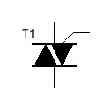
 | Какой элемент представлен на рисунке?  - Динистор.  - Симистор.  - Диод-тиристор.  - Запираемый тиристор | 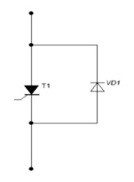
 | Какой элемент представлен на рисунке?  - Динистор.  - Симистор.  - Диод-тиристор.  - Запираемый тиристор | 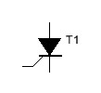
 | Какой элемент представлен на рисунке?  - Динистор.  - Симистор.  - Диод-тиристор.  - Запираемый тиристор | 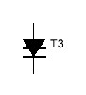
Какой элемент представлен на рисунке?
  - Динистор.
  - Симистор.
  - Диод-тиристор.
  - Запираемый тиристор
 | Какой элемент представлен на рисунке?  - Динистор.  - Симистор.  - Диод-тиристор.  - Запираемый тиристор | 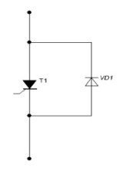
 | Расшифруйте буквосочетание: ВАХ
 | Расшифруйте буквосочетание: ОБР
 | Расшифруйте буквосочетание: ЦФТП
 | Расшифруйте буквосочетание: ИСИС
 | Расшифруйте буквосочетание: МОП
 | Расшифруйте буквосочетание: БТИЗ
 | Какая идеальная ВАХ представлена на рисунке:  - Электронного ключа.  - Диода.  - Транзисторного ключа  - Тиристора | 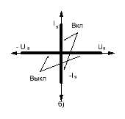
 | Какая идеальная ВАХ представлена на рисунке:  - Электронного ключа.  - Диода.  - Транзисторного ключа  - Тиристора | 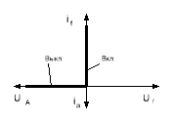
 | Какая идеальная ВАХ представлена на рисунке:  - Электронного ключа.  - Диода.  - Транзисторного ключа  - Тиристора | 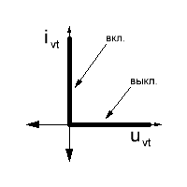
 | Какая идеальная ВАХ представлена на рисунке:  - Электронного ключа.  - Диода.  - Транзисторного ключа  - Идеального тиристора | 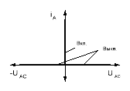
Какая идеальная ВАХ представлена на рисунке:
  - Электронного ключа.
  - Диода.
  - Транзисторного ключа
  - Тиристора
Какая идеальная ВАХ представлена на рисунке:
  - Электронного ключа.
  - Диода.
  - Транзисторного ключа
  - Тиристора
 | Какой способ коммутации тиристора показан на рисунке?  - Посредством подключение заряженного конденсатора.  - Посредством колебательного разряда LC-контура.  - За счёт колебательного характера нагрузки. |  |  | 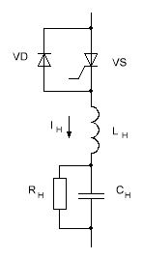
 | Какой способ коммутации тиристора показан на рисунке?  - Посредством подключение заряженного конденсатора.  - Посредством колебательного разряда LC-контура.  - За счёт колебательного характера нагрузки. |  |  | 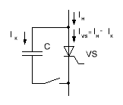
 | Какой способ коммутации тиристора показан на рисунке?  - Посредством подключение заряженного конденсатора.  - Посредством колебательного разряда LC-контура.  - За счёт колебательного характера нагрузки. |  |  | 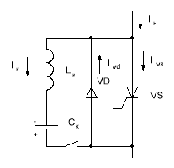
Какой способ коммутации тиристора показан на рисунке?
  - Посредством подключение заряженного конденсатора.
  - Посредством колебательного разряда LC-контура.
  - За счёт колебательного характера нагрузки.
Какой способ коммутации тиристора показан на рисунке?
  - Посредством подключение заряженного конденсатора.
  - Посредством колебательного разряда LC-контура.
  - За счёт колебательного характера нагрузки.
Какой способ коммутации тиристора показан на рисунке?
  - Посредством подключение заряженного конденсатора.
  - Посредством колебательного разряда LC-контура.
  - За счёт колебательного характера нагрузки.

